1. 진리표를 이용하여 다음의 문장이 유효(valid)한지, 만족가능(satisfiability)한지를 보이시오.

(p ⇒ q) ∨ (p ⇒ ¬q)

|  |  |  |  |  |
| --- | --- | --- | --- | --- |
| p | q | (p → q) | (p → ¬q) | ((p → q) ∨ (p → ¬q)) |
| F | F | T | T | T |
| F | T | T | T | T |
| T | F | F | T | T |
| T | T | T | F | T |

유효(valid)

1. 진리표를 이용하여 다음의 문장이 유효(valid)한지, 만족가능(satisfiability)한지, 혹은 만족불가능(unsatisfiablity)한지를 보이시오.
   1. (p ⇒ q) ∧ ¬q ⇒ ¬p

|  |  |  |  |  |
| --- | --- | --- | --- | --- |
| p | q | (p → q) | ((p → q) ∧ ¬q) | (((p → q) ∧ ¬q) → ¬p) |
| F | F | T | T | T |
| F | T | T | F | T |
| T | F | F | F | T |
| T | T | T | F | T |

유효(valid)

* 1. (p ⇒ q) ⇒ (p ⇒ ¬q)

|  |  |  |  |  |
| --- | --- | --- | --- | --- |
| p | q | (p → q) | (p → ¬q) | ((p → q) → (p → ¬q)) |
| F | F | T | T | T |
| F | T | T | T | T |
| T | F | F | T | T |
| T | T | T | F | F |

만족가능(satisfiability)

* 1. (p ∨ q ⇒ r) ∨ p ∨ q

|  |  |  |  |  |  |
| --- | --- | --- | --- | --- | --- |
| p | q | r | (p ∨ q) | ((p ∨ q) → r) | (((p ∨ q) → r) ∨ (p ∨ q)) |
| F | F | F | F | T | T |
| F | F | T | F | T | T |
| F | T | F | T | F | T |
| F | T | T | T | T | T |
| T | F | F | T | F | T |
| T | F | T | T | T | T |
| T | T | F | T | F | T |
| T | T | T | T | T | T |

유효(valid)

1. 한 소년이 동굴에 갇히게 되었다. 동굴에는 빨간색, 파란색, 초록색 세 개의 문이 있었고, 세 개의 문 중 하나의 문만 동굴 밖으로 나갈 수 있는 통로와 연결되어 있다. 그리고 각 문에는 다음과 같은 문구가 작성되어 있었다.

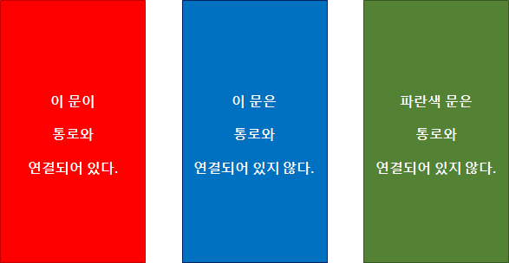

이 세 개의 문 중 최소 하나의 문구만이 진실을 말하고 있다. 어떤 문을 열어야 동굴을 탈출 할 수 있을까?

* **힌트**: 각각의 문이 통로와 연결되어 있음을 기호로 표현(예를 들어, “빨간색 문이 통로와 연결되어 있다”를 R로 표현)하고, 문제에서 제시하고 있는 조건(세 개의 문 중 하나의 문만 동굴 밖으로 나갈 수 있다, 하나의 문구만이 진실이다)에 대해 복합 문장을 작성한 후 진리표를 이용하여 이를 만족하는 모델을 찾으면 문제를 해결할 수 있음

|  |  |  |  |  |
| --- | --- | --- | --- | --- |
|  | | 진실여부 | | |
| R | B | G |
| 실제 통로 | R | O | O | O |
| B | X | X | X |
| G | X | O | O |

문제오류같습니다.

하나만 진실인 경우도 없고 최소하나가 진실인 경우가 두개입니다.

|  |  |  |  |  |  |
| --- | --- | --- | --- | --- | --- |
| R | B | G | ((¬R ∧ (¬B ∧ G)) ∨ ((¬R ∧ (B ∧ ¬G)) ∨ (R ∧ (¬B ∧ ¬G))) | (¬R ∧ (¬B ∧ ¬B)) ∨ ((R ∧ (¬¬B ∧ ¬B)) ∨ (R ∧ (¬B ∧ ¬¬B)))) | (((¬R ∧ (¬B ∧ G)) ∨ ((¬R ∧ (B ∧ ¬G))  ∨ (R ∧ (¬B ∧ ¬G)))) ∧ ((¬R ∧ (¬B ∧ ¬B))  ∨ ((R ∧ (¬¬B ∧ ¬B)) ∨ (R ∧ (¬B ∧ ¬¬B))))) |
| F | F | F | F | T | F |
| F | F | T | T | T | T |
| F | T | F | T | F | F |
| F | T | T | F | F | F |
| T | F | F | T | F | F |
| T | F | T | F | F | F |
| T | T | F | F | F | F |
| T | T | T | F | F | F |